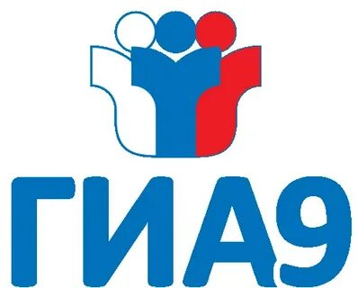

Телефон «горячей линии»
в Краснодарском крае
по вопросам организации и проведения
ОГЭ и ГВЭ-9
8(928)42-42-658
Время работы:
ежедневно, кроме субботы и воскресенья
с 9.00 до 18.00
(в дни проведения экзаменов с 8.00 до 21.00)

Телефон «горячей линии» Кавказском районе
по вопросам организации и проведения
ОГЭ и ГВЭ-9
8-961-583-53-00
Время работы:
ежедневно, кроме субботы и воскресенья
с 9.00 до 16.00

Телефон «горячей линии» в МБОУ СОШ № 7 им. П.Н. Степаненко
по вопросам организации и проведения
ОГЭ и ГВЭ-9
Время работы:
ежедневно, кроме субботы и воскресенья
с 9.00 до 16.00

8-918-156-53-78

